Introduction aux micro-organismes
Cartes champignons – Document complémentaire 3 (DCE3)

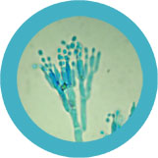Penicillium
Champignons
Taille max. (nm) 332 000
Nombre d’espèces 16
Danger pour l’humain 64
Utilité pour l’humain 198
Résistance aux antibiotiques 00
Antibiotiques inefficaces
Penicillium est un champignon qui a véritablement transformé le monde. Depuis sa découverte, cet antibiotique a été produit massivement pour traiter les infections bactériennes. Mais comme on l’a trop utilisé, beaucoup d’espèces bactériennes sont devenues résistantes.

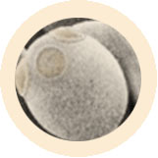Saccharomyces
Champignons
Taille max. (nm) 10 000
Nombre d’espèces 19
Danger pour l’humain 1
Utilité pour l’humain 184
Résistance aux antibiotiques 00
Antibiotiques inefficaces
Saccharomyces cerevisiae (la levure de bière) est utilisée pour faire de la bière et du pain depuis plus de 6 000 ans ! On s’en sert aussi pour faire du vin et il est très utilisé en recherche biomédicale. Une seule cellule de levure peut en produire 1 000 000 en seulement 6 heures !
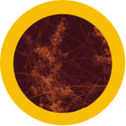Teigne
Champignons
Taille max. (nm) 110 000
Nombre d’espèces 12
Danger pour l’humain 43
Utilité pour l’humain 14
Résistance aux antibiotiques 00
Antibiotiques inefficaces
Beaucoup de champignons provoquent des lésions des pieds. La teigne démange et fend la peau entre les 4e et 5e orteils : c’est le pied d’athlète, qui atteint près de 70 % de la population.

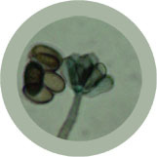Stachybotrys
Champignons
Taille max. (nm) 72 000
Nombre d’espèces 2
Danger pour l’humain 83
Utilité pour l’humain 2
Résistance aux antibiotiques 00
Antibiotiques inefficaces
Stratchybotrys (ou moisissure de la paille) est un champignon noir toxique. Il produit des toxines qui peuvent donner des éruptions et même des réactions parfois mortelles chez les personnes atteintes de problèmes respiratoires.

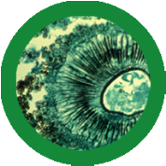Aspergillus
Champignons
Taille max. (nm) 101 000 000
Nombre d’espèces 200
Danger pour l’humain 47
Utilité pour l’humain 124
Résistance aux antibiotiques 00
Antibiotiques inefficaces
Les Aspergillus sont à la fois utiles et nuisibles pour l’humain. Ils sont très utilisés dans l’industrie et en médecine. Cette bactérie est utilisée pour 99 % de la production d’acide citrique et dans les médicaments qui, selon les fabricants, peuvent diminuer les flatulences !
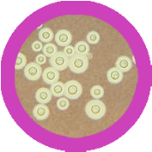Cryptocoque
Champignons
Taille max. (nm) 7 500
Nombre d’espèces 37
Danger pour l’humain 98
Utilité pour l’humain 37
Résistance aux antibiotiques 00
Antibiotiques inefficaces
Le Cryptococcus est un champignon qui se développe comme une levure. Il est connu pour provoquer une forme grave de méningite / encéphalite chez les personnes atteintes du VIH/SIDA. La plupart vivent dans le sol et ne sont pas dangereux pour l’humain en bonne santé.

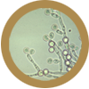Candida
Champignons
Taille max. (nm) 10 000
Nombre d’espèces 44
Danger pour l’humain 74
Utilité pour l’humain 175
Résistance aux antibiotiques 00
Antibiotiques inefficaces
Les Candida font partie de la flore normale de la bouche et du tube digestif. En temps normal, ces champignons vivent chez 80 % des gens sans effet nocif, mais leur prolifération entraîne des candidoses (mycoses).

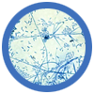Verticillium
Champignons
Taille max. (nm) 8 500 000
Nombre d’espèces 4
Danger pour l’humain 1
Utilité pour l’humain 18
Résistance aux antibiotiques 00
Antibiotiques inefficaces
Le Verticillium est un champignon très répandu qui pousse sur les végétaux en décomposition et dans le sol. Certains Verticillium peuvent être pathogènes pour les insectes, les plantes et d’autres champignons mais ils provoquent rarement des infections chez l’humain.

